Тест
по окружающему миру во 2 кл. (II полугодие) 2010 года.
Программа «Школа 2100»: Учебник «Окружающий мир»
(«Наша планета Земля» А.А.Вахрушев, О.В.Бурский, А.С.Раутиан)

Фамилия, имя ___________________________________________ класс ____________

А. Отметь правильный ответ в правом столбце.

№ | вопрос | ответ
А1 | Закончи определение: «содружество» живой  и неживой природы, в котором все обитатели чувствуют себя, как дома – это … . | а) экология  б) экосистема
А2 | Обведи утверждения,  с которыми ты согласен. | а) все живые организмы выполняют в экосистеме две роли: они либо «кормильцы», либо «мусорщики».  б) в экосистеме есть все что нужно ее обитателям, только солнечный свет она получает из космоса.  в) без помощи человека экосистема не может долго существовать.  г) без вмешательства человека экосистема может существовать как угодно долго.
А3 | В какой строке перечислены организмы, играющие  в экосистеме роль «мусорщиков»? | а) сыроежка, бактерии, дождевые черви, микробы  б) клен, ромашка, акация, сосна, роза  в) дятел, дельфин, слон, лягушка, пчела
А4 | В каком порядке следуют природные зоны,  если двигаться с севера на юг?  Расставь номера в нужном порядке.
  тундра
  пустыня
  лесная зона
  степь
  ледяные пустыни
А5 | Вместо точек напиши  название природной зоны. | а) царство мхов и лишайников – это …  б) море трав - это …  в) царство льда и снега – это …
А6 | Отметь знаком « + » особенности различных природных зон.
  Особенности | тундра | лесная  зона | степь | пустыня
  олень, куропатка, песец
  ковыль, суслик, дрофа
  медведь, лось, рысь
  полярные ночь и день
  хвойные и лиственные деревья и кустарники
  чернозем
  травы
  карликовые деревья
  черепаха, саксаул, кактус, скорпион
А7 | Какой город  не является столицей?
  а) Пекин
  б) Париж
  в) Лондон
  г) Нью-Йорк
А8 | Соедини название  с нужным понятием.
  Азия | материк
  Евразия | часть света
  Китай | страна
А9 | На каком материке нет  ни одного государства? | а) Австралия  б) Антарктида  в) Северная Америка  г) Евразия
А10 | Кто живет в этих городах?  Соедини.
  Берлин | итальянцы
  Рим | немцы
  Дели | китайцы
  Пекин | индийцы

Б. Запиши ответ в правом столбце.

Б1 | Напиши название страны,  в которой можно это увидеть? | 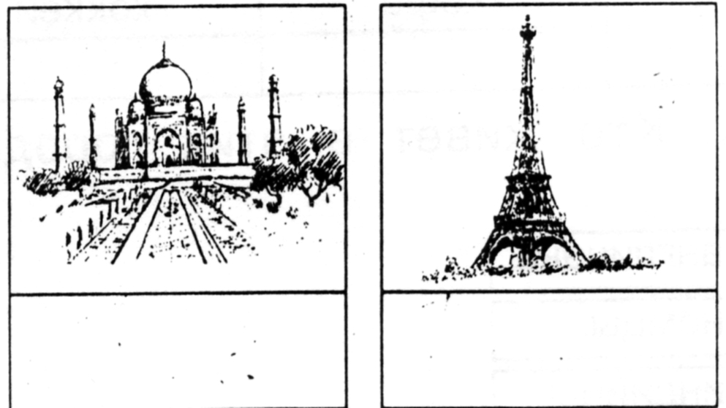  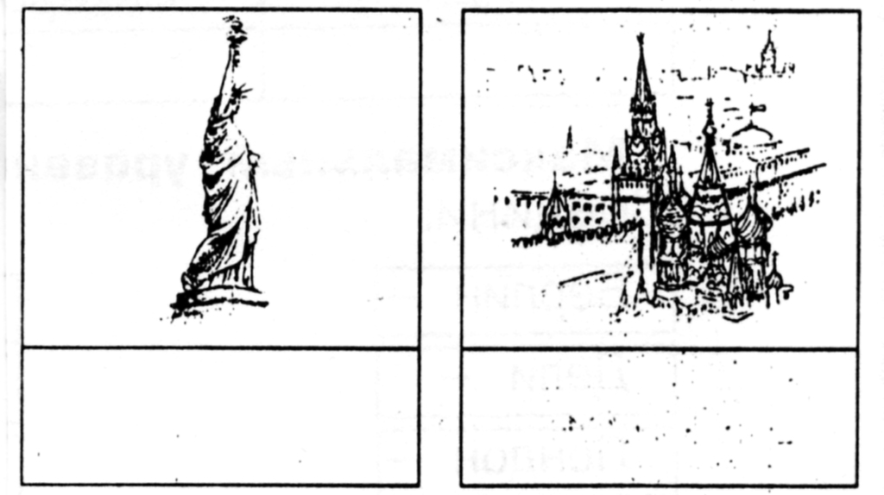
Б2 | Напиши, из каких стран к нам попали. | макароны -  хоккей -  чай -
Б3 | В какой части света  находятся эти страны?  Используй для ответа  карту стран мира. | Канада - __________________________________  Австралия - _______________________________  Германия - ________________________________  Китай - ___________________________________
Б4 | Выпиши название трех стран,  с которыми граничит Россия?  Используй карту стран мира. | 1._______________________________________________  2. _______________________________________________  3._______________________________________________
Б5 | Расскажи о своей стране. | Страна: __________________________________  Цвет флага: _______________________________  Столица: _________________________________  Знаменитое здание: ________________________  Знаменитые люди: _________________________  _________________________________________  Государственные праздники: ________________  _________________________________________

